*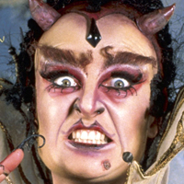Kulderzipken inhoud eerste seizoen*

*De Duivel en zijn Moeder*

Koning Jozef laat allerlei edelmannen aanrukken om met zijn dochter te trouwen, maar Prieeltje moet er niks van weten. Koning Jozef laat de Grimms een wedstrijd uitvaardigen: wie de drie gouden haren op de kin van de Moeder van de Duivel kan uittrekken, mag trouwen met zijn dochter. Wanneer deze laatsten weet krijgen van dit plan, trekken ook zij naar het kasteel ...

*De Blote Bosmens*

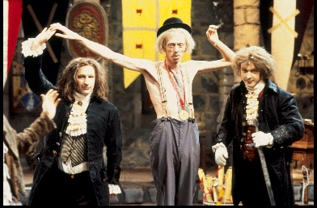Koning Jozef wil Kulderzipken zo snel mogelijk uit het kasteel wegkrijgen en de Moeder van de Duivel, die haar zoon aan de prinses wil koppelen, bedenkt een plan. Kulderzipken moet naar de hoogste berg van de wereld om een zeldzame parel te zoeken. Met de hulp van de Grimms vliegt Kulderzipken erheen op een vliegende deur. Wanneer hij op de berg aankomt, blijkt echter dat daar de Blote Bosmens woont die niets liever doet dan iedereen doodslaan ...

*De Krokoldezen*

Ieder jaar wordt er op het kasteel het feest van de Krokoldezen gevierd. Niemand weet precies wie of wat de Krokoldezen waren, maar iedereen moet zich wel verkleden en gedragen als een Krokoldees, anders zal het kasteel instorten. Kulderzipken krijgt ook een zware opdracht ...

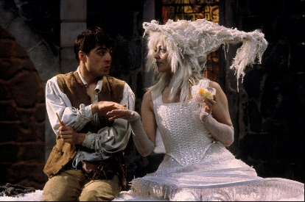*Op Drakenjacht*

Moe Duivel bedenkt een nieuwe opdracht voor Kulderzipken. Hij moet op zoek gaan naar de draak die in het bos woont en die draak verslaan. Wanneer de Duivel zijn goed hart laat zien en Kulderzipken gaat helpen, wil Moe Duivel natuurlijk dat de Drakenjacht onmiddellijk stopgezet wordt. Koning Jozef trekt het bos in, maar stoot op een drakendrol en valt flauw van de stank. Hij wordt gevonden door de Vervelende Vent.

*Kaas*

Koning Jozef wordt opnieuw tot koning gekroond en tot ridder geslagen. De Moeder van de Duivel ruikt in het kasteel de doordringende geur van kaas en na het doorzoeken van de boeken van de Grimms kan dat maar één ding betekenen: de Onzichtbare Keizer bevindt zich in het kasteel ...

*De Knoerifast*

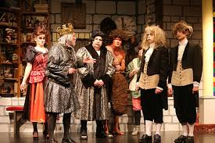De koning en de koningin zijn bang, maar willen niet vertellen waarom. Prieel en Kulderzipken verkennen het kasteel en stuiten in de kerkers op een vergeetput. Daarin zit een gek mannetje, de Knoerifast, dat ze vrijlaten. Het mannetje duwt hen echter in de put en betovert iedereen in het kasteel. Prieel en Kulderzipken ontsnappen en ontdekken in de boeken van de Grimms dat ze de Knoerifast kunnen lokken met de geur van groentesoep ...

*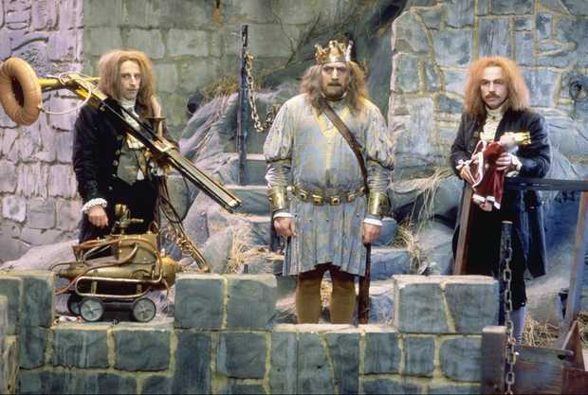De Kouwe Tante*

Het is hartje winter en net dan komt tante Hildegarde op bezoek. Tante Hildegarde houdt van de kou en eist dus dat alle ramen van het kasteel open blijven staan, tot groot ongenoegen van al diens inwoners. De Grimms doen een poging om haar weg te jagen, maar zij verandert hen in een vogelverschrikker. Ook Moe Duivel probeert haar te verjagen, maar zij wordt veranderd in een tor. Nu is het de beurt aan Kulderzipken om een plan te bedenken ...

*De Potsenschouwspelgoochelgrapzangjas*

*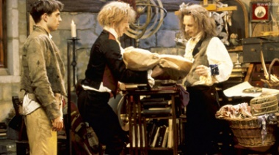*Het kasteel krijgt bezoek van de Potsenschouwspelgoochelzanggrapjas, een rondreizende hofnar. Maar, zo blijkt, eigenlijk is hij een boef. Samen met twee handlangers, de nonnen Schuilnaam en Roger (dit zijn uiteraard schuilnamen), bindt hij Koning Jozef vast en zoekt hij naar de schatkist ...

*Grootmoe Duivel*

De Duivel en zijn Moeder trekken naar het bos om een bezoekje te brengen aan Grootmoe Duivel. Ze brouwt voor hen een toverdrankje, waardoor Kulderzipken in een eend zal veranderen. De Grimms trekken, verkleed als engelen, naar het bos om Grootmoe Duivel een tegengif te laten maken ...

*Dokter Drenkelaar*

Moe Duivel haalt een nieuwe streek uit. Ze geeft Prieeltje een vergiftige appel, waardoor zij bijna sterft. De enige man die weet hoe men haar moet genezen is Dokter Drenkelaar, maar de oude man heeft nog steeds liefdesverdriet voor zijn Cecilia ...